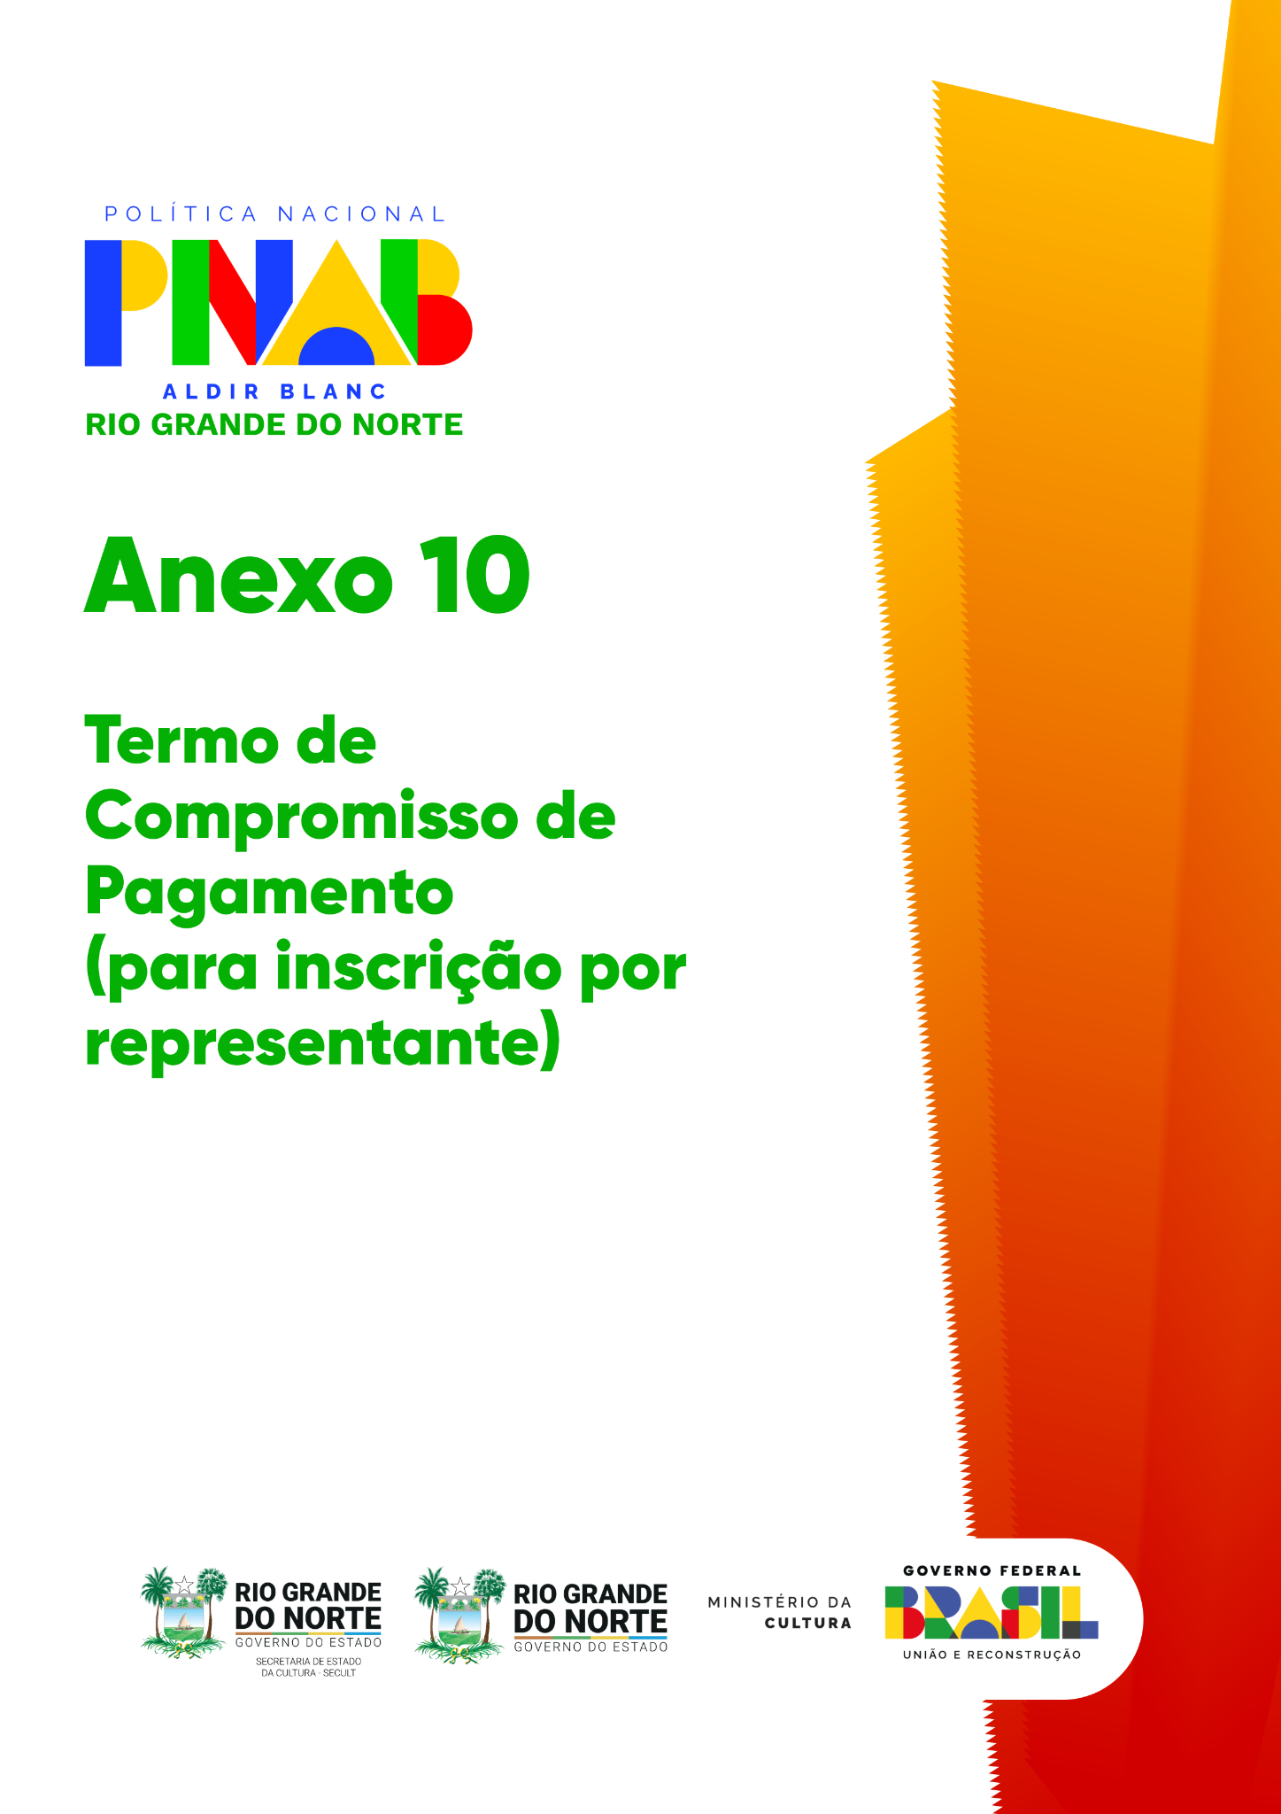**AUDIODESCRIÇÃO**: A capa tem fundo branco. No canto superior esquerdo, o logotipo da

PNAB - Política Nacional Aldir Blanc, com fonte estilizada de padrões geométricos que remetem

aos elementos da bandeira brasileira, em azul, verde, amarelo e vermelho. Logo abaixo, em letras

menores azuis, "ALDIR BLANC", e "RIO GRANDE DO NORTE", em verde. Ao centro, em grandes

letras verdes, "Anexo 10 - Termo de Compromisso de Pagamento (para inscrição por representante". Na lateral direita, três faixas verticais sobrepostas em degradê do laranja ao vermelho, que emergem do rodapé, onde encontram-se os logotipos da Secretaria de Estado da Cultura - SECULT, Governo do Estado do Rio Grande do Norte, Ministério da Cultura e Governo Federal do Brasil - União e Reconstrução.

**ANEXO 10 – TERMO DE COMPROMISSO DE PAGAMENTO**

O documento deverá ser enviado em único arquivo PDF de até 10MB

Eu, [NOME COMPLETO DO REPRESENTANTE], sob o RG de n.º [INSERIR N.º DO RG E ÓRGÃO EXPEDIDOR], CPF de n.º [INSERIR N.º DO CPF], **ME COMPROMETO**,na condição de representante e responsável pela inscrição e recebimento dos recursos, que a premiação cultural na categoria de [INSERIR NOME DA CATEGORIA: MESTRAS E MESTRES, RECONHECIMENTO DE TRAJETÓRIA ARTÍSTICA E CULTURAL OU JOVEM TRANSFORMADOR], no valor de R$ [INDICAR VALOR EM NÚMEROS (INDICAR VALOR POR EXTENSO)] reais), será paga integralmente por meio de depósito para [NOME COMPLETO DO(A) MESTRE(A), ARTISTA, TRABALHADOR(A) DA CULTURA OU JOVEM TRANSFORMADOR(A)], sob o RG de n.º [INSERIR N.º DO RG E ÓRGÃO EXPEDIDOR] e CPF de n.º [INSERIR N.º DO CPF].

Declaro, ainda, por meio do presente termo, que reconheço [NOME COMPLETO DO(A) MESTRE(A), ARTISTA, TRABALHADOR(A) DA CULTURA OU JOVEM TRANSFORMADOR(A)] como único(a) beneficiário(a) da premiação cultural e que efetuarei o pagamento em até 5 (cinco) dias em seu favor. E, por ser a expressão da verdade, assino o presente termo, para que surta seus efeitos legais e jurídicos.

[LOCAL], [INDICAR DIA/MÊS/ANO].

| Assinatura  Nome: [NOME COMPLETO] |
| --- |